BeA
Reports

Leere Einträge in Tabelle
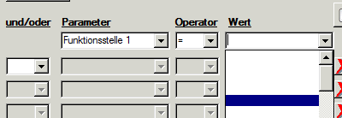

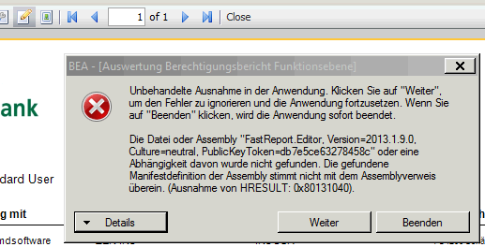

Was ist das… Save-Funktionen, Mailto, Dropbox&Co?
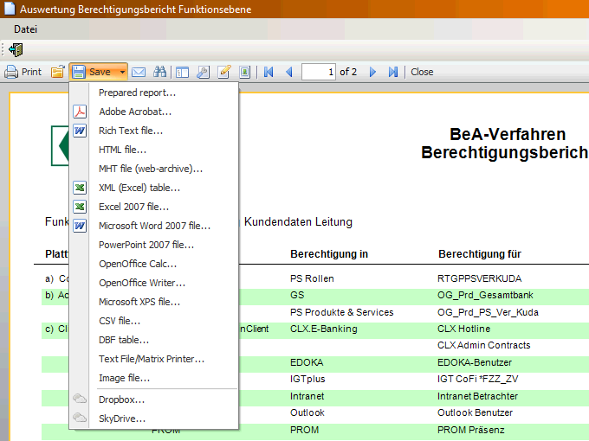

Seite x von y auf Report drucken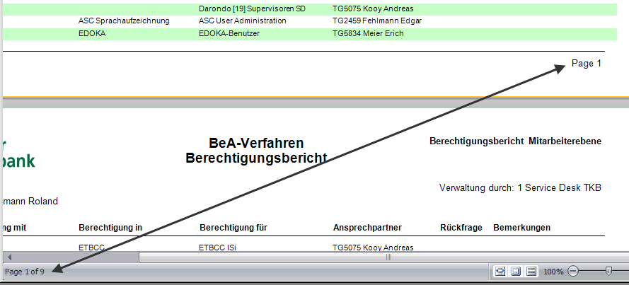

Tabellenüberschriften in Excelexport

Berechtigungen „LDC“ erscheinen auf Report, obwohl keine „richtige Beziehung“ im alten BeA ist. Alter BeA-Eintrag korrigiert.

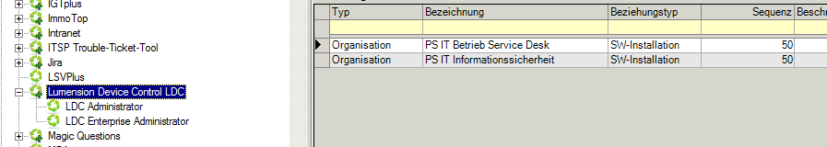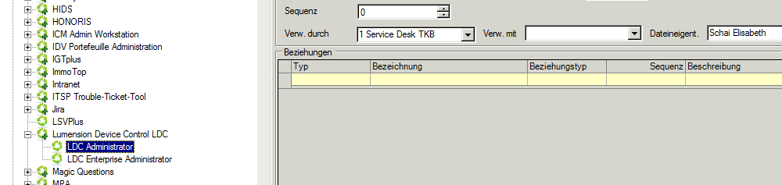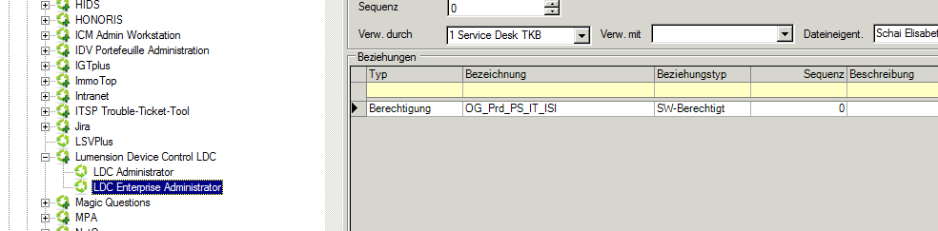

Parameter speichern
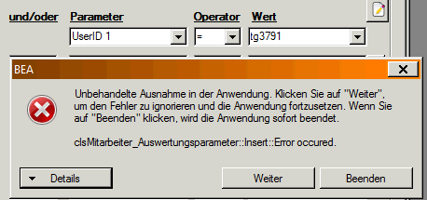

Die Spalte „Berechtigung für“ muss innerhalb gleicher Sequenz-Nummern alphabetisch sortiert sein. Diverse Zuordnungen, die gemäss altem BeA als „SW-Installation“ geführt sind, erscheinen auf dem neuen Report willkürlichen unter „Verwaltung mit“ >> die SW-Installationen dürfen im BeA-Report nicht erscheinen bzw müssen nicht migriert werden.
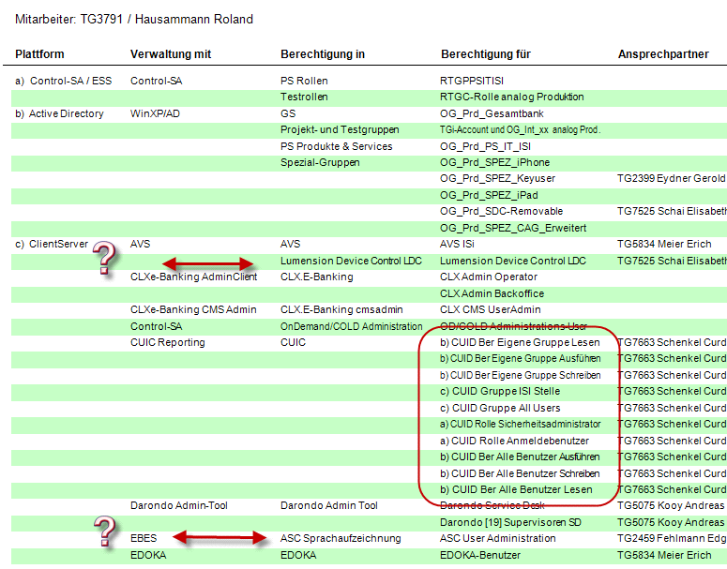
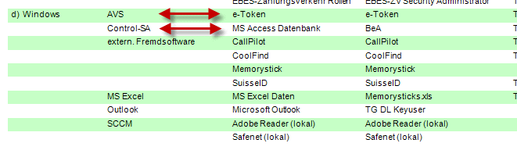
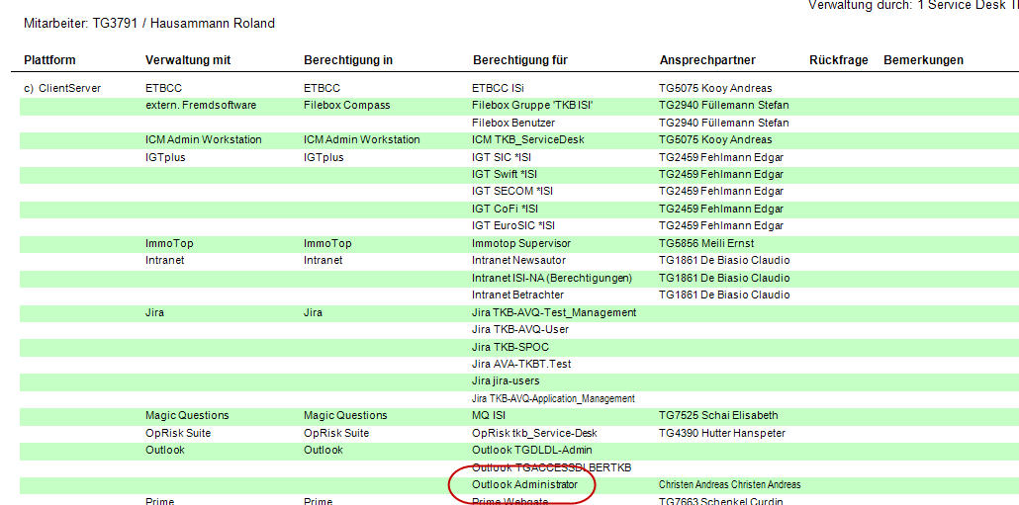

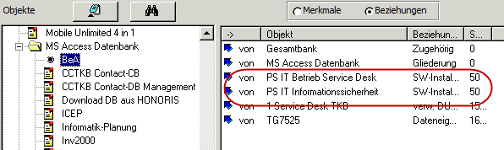

Ergänzung Kontextmenü in Funktionsstellen und Personal: „Report drucken“

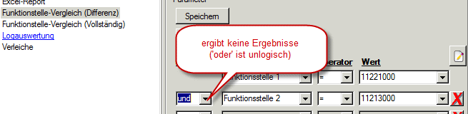

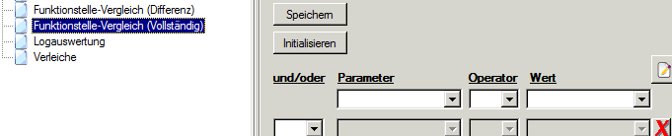
Bei Änderung des Reports werden alle erfassten Parameter wieder gelöscht

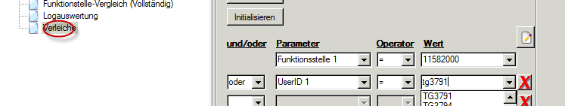
Auswahl muss auch mit Funktionsbezeichnung bzw. Namen möglich sein

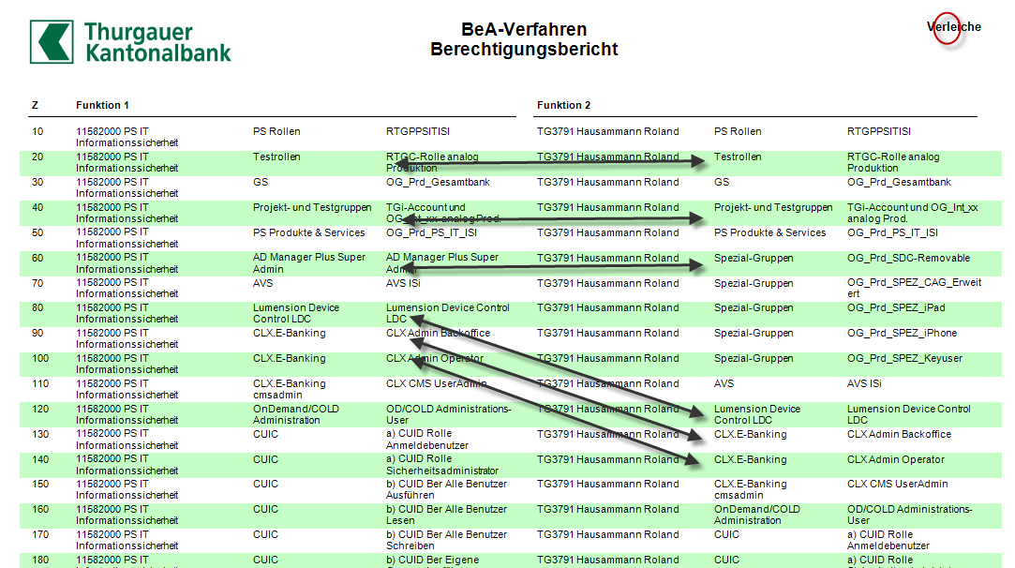
Pro Zeile nur gleiche Berechtigungen aufführen

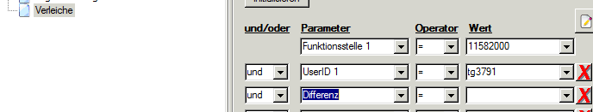
„sehr holprig“
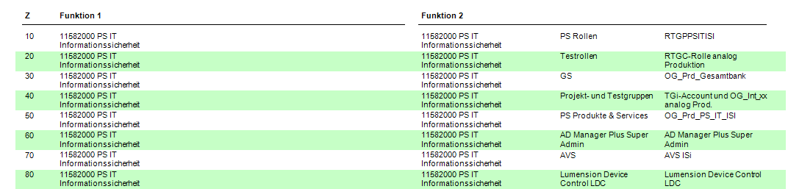
Weder „und“ noch „oder“ ergibt eine Differenz, sondern „Zusammenzug“ oder „etwas unbestimmtes“, siehe Screenshot.

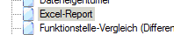 > 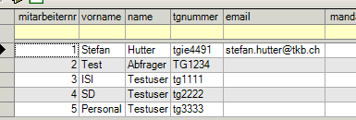
Ergibt User-Liste. Umbennen auf „BeA Administratoren“
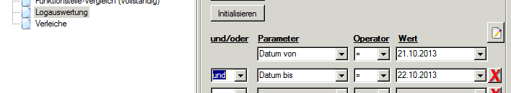
Ergibt kein Resultat

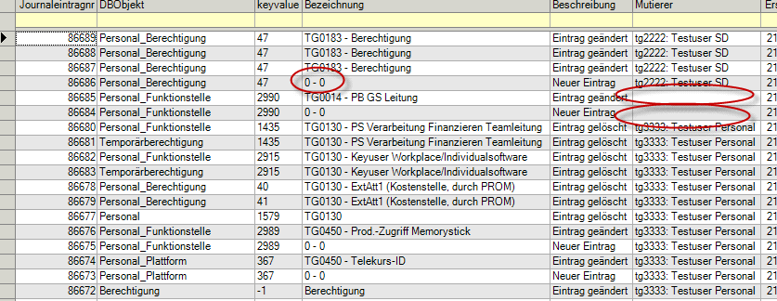
Logauswertung: Undefinierte Einträge, leere Einträge

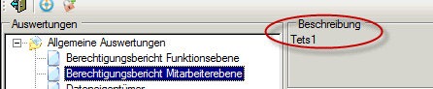
Was ist das, wo erfasse ich die „Beschreibung“?

